# 全局配置文件sqlMapConfig.xml

## 概览

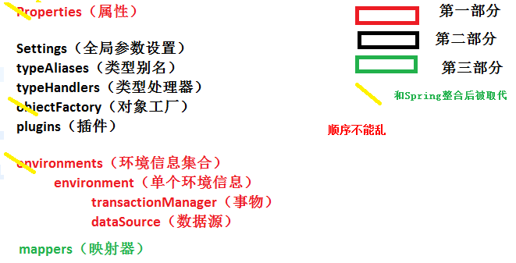

## properties、environments属性定义

可以把一些通用的属性值配置在属性文件中，加载到mybatis运行环境内。

比如：创建db.properties配置数据库连接参数。

jdbc.driver=com.mysql.jdbc.Driver

jdbc.url=jdbc:mysql://localhost:3306/mybatis

jdbc.username=root

jdbc.password=root

<!-- 属性定义 -->

<properties resource=*"db.properties"*></properties>

<!-- 和spring整合后 environments配置将废除-->

<environments default=*"development"*>

<environment id=*"development"*>

<!-- 使用jdbc事务管理-->

<transactionManager type=*"JDBC"* />

<!-- 数据库连接池-->

<dataSource type=*"POOLED"*>

<property name=*"driver"* value=*"${jdbc.driver}"* />

<property name=*"url"* value=*"${jdbc.url}"* />

<property name=*"username"* value=*"${jdbc.username}"* />

<property name=*"password"* value=*"${jdbc.password}"* />

</dataSource>

</environment>

</environments>

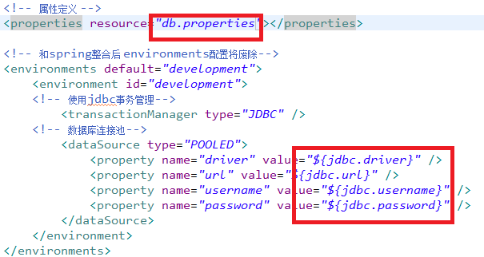

注意： MyBatis 将按照下面的顺序来加载属性：

1.在 properties 元素体内定义的属性首先被读取。

2.然后会读取properties 元素中resource或 url 加载的属性，它会覆盖已读取的同名属性。

3.最后读取parameterType传递的属性，它会覆盖已读取的同名属性。

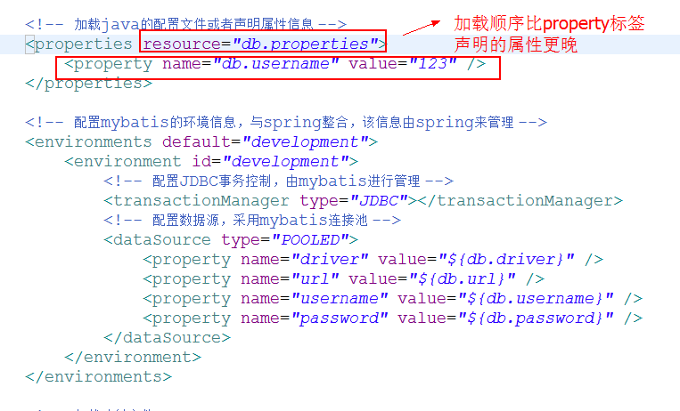

建议使用properties，不要在properties中定义属性，只引用定义的properties文件中属性，并且properties文件中定义的key要有一些特殊的规则。

## settings全局参数配置--了解

参考：mybatis-settings.xlsx

## typeAliases(常用)

可以将parameterType、resultType中指定的类型 通过别名引用。

### 默认别名



### 自定义别名

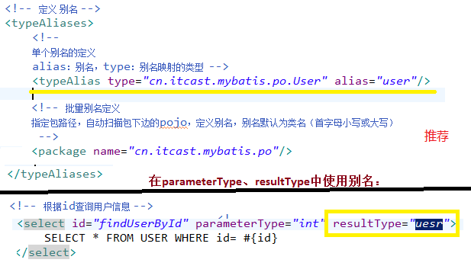

## typeHandlers—了解

类型处理器将java类型和jdbc类型进行映射。

mybatis默认提供很多类型处理器，一般情况下够用了。

## mappers映射

加载mapper映射

如果将和spring整合后，可以使用整合包中提供的mapper扫描器，此处的mappers不用配置了。

#### resource

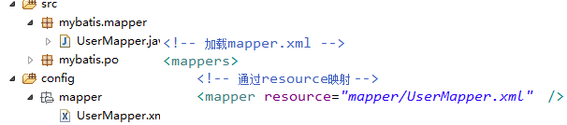

#### <mapper url=’’/>

使用完全限定路径

如：<mapper url="file:///D:\workspace_spingmvc\mybatis_01\config\sqlmap\User.xml" />

#### class

同包同名

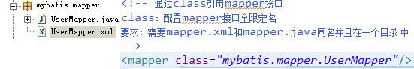

#### 批量映射—class延伸

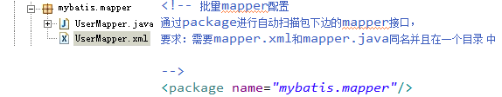

# 两种扫描方式--spring

## 在mapper层中

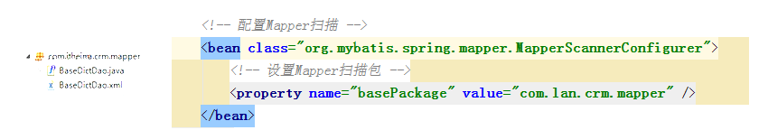

## 在配置文件中

